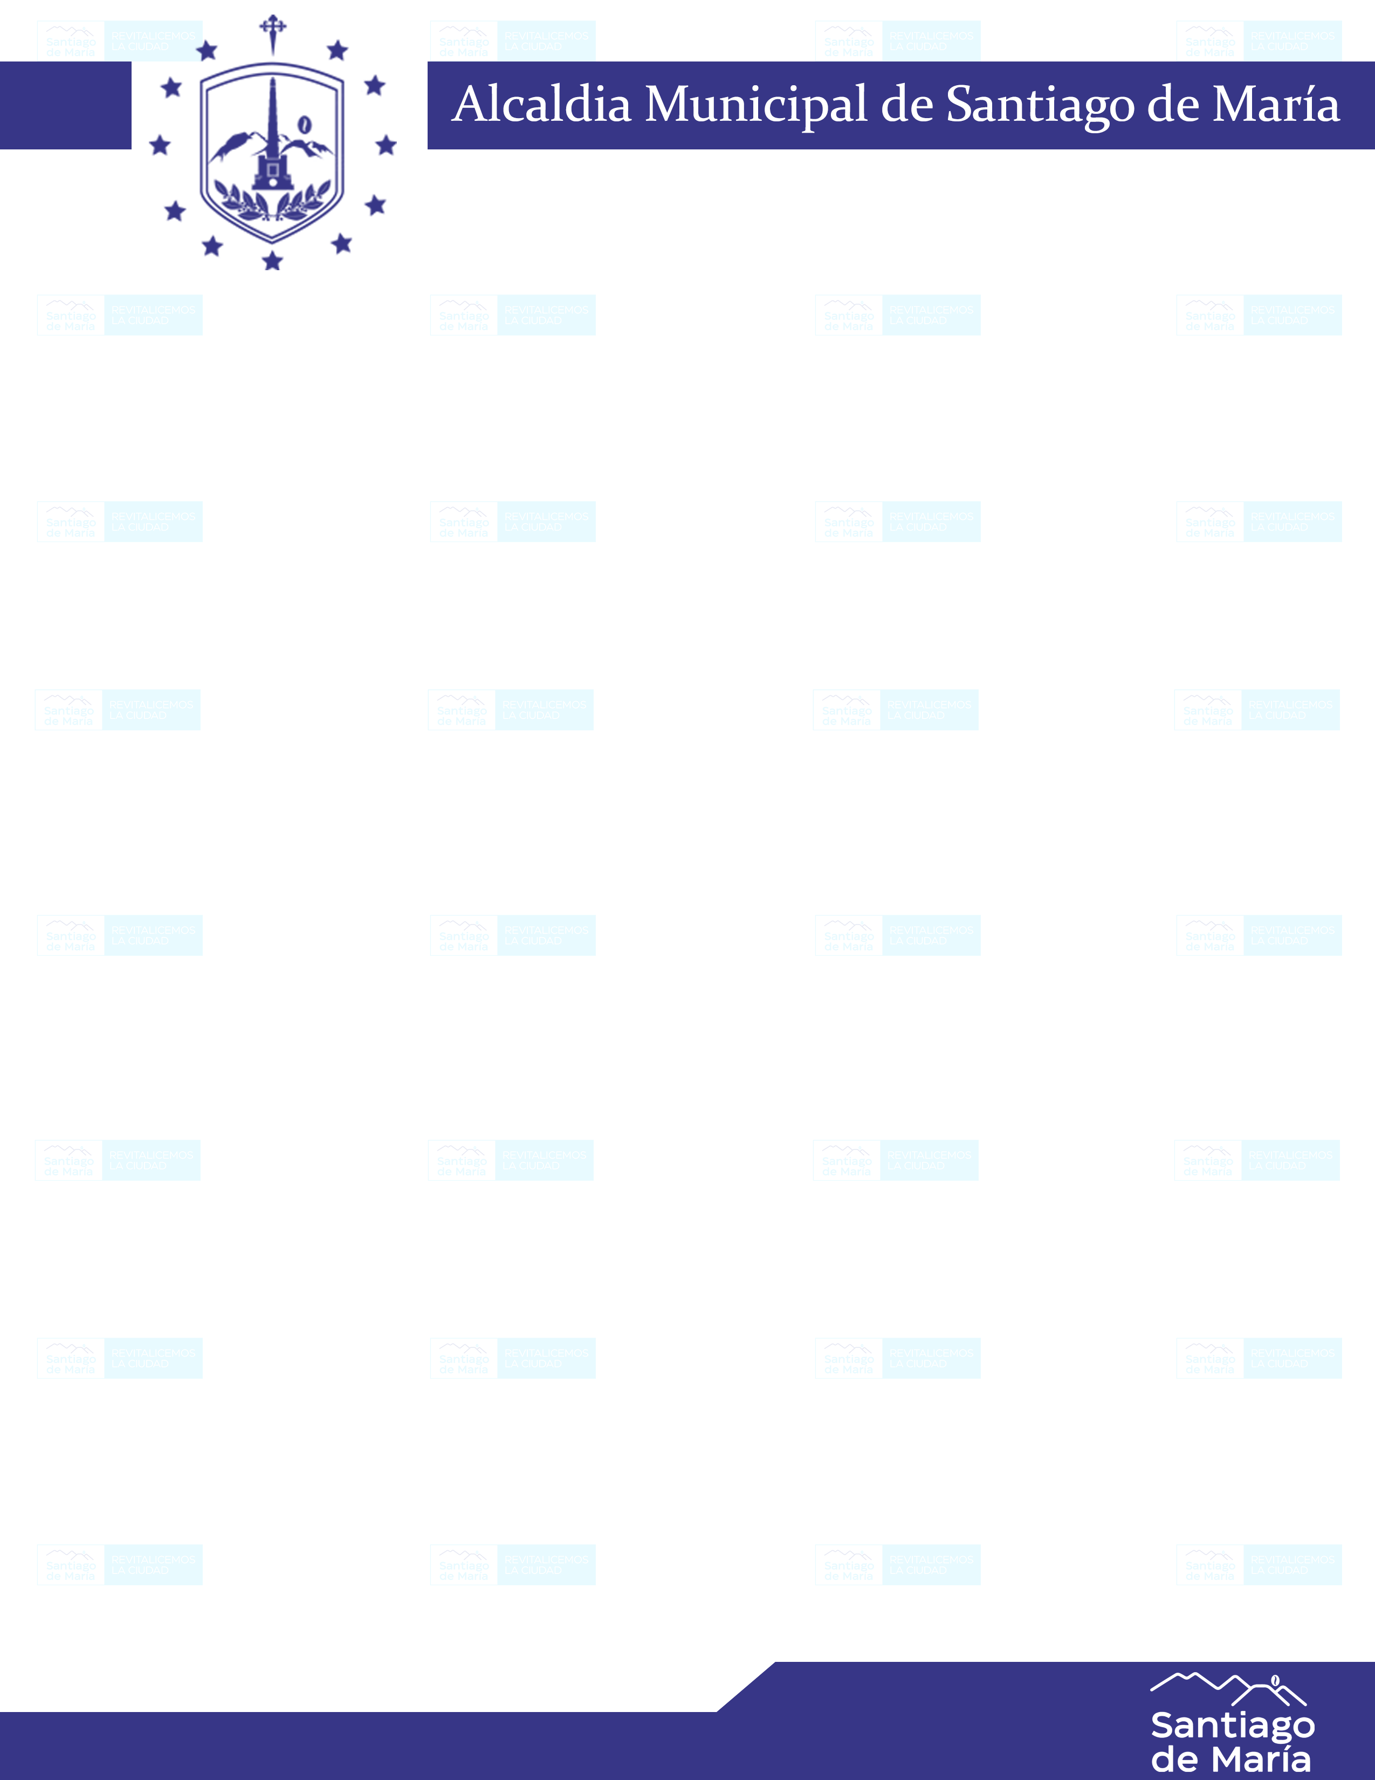

ESTADISTICAS DE SERVICIOS DE LA UNIDAD CORRESPONDIENTE
AL TRIMESTRE DE ABRIL A JUNIO 2021
ACTO ADMINISTRATIVO | TOTAL
INSPECCIONES DE CAMPO | 45
NOTIFICACIONES SOBRE LA ORDENANZA | 79
AMONESTACIONES VERBALES | 7
PROCEDIMIENTOS CONTENCIOSOS ADMINISTRATIVOS | 7
RESOLUCIONES EJECUTORIADAS | 0
DENUNCIAS RECIBIDAS | 16
REUNIONES
OTRAS DILIGENCIAS ADMINISTRATIVAS(PERMISOS, RESPUESTA A INSTITUCIONES, REQUISICIONES, ETC) | 31

F.______________________________
Delegado de Convivencia Ciudadana
Suplente

